муниципальное дошкольное образовательное учреждение
«Детский сад № 21»

Консультация для родителей

«Как одевать ребенка в детский сад летом?»

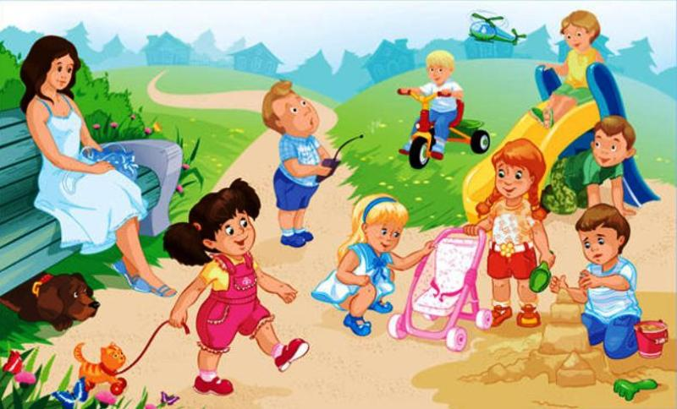

Подготовила, Е.А. Юсупова

Июнь, 2021г.
С наступлением летнего периода в детских садах начинается применение методик по оздоровлению малышей. Они включают в себя комплексные подходы, позволяющие окрепнуть, закалиться, понять окружающий их мир детям дошкольного возраста.
Методики включают в себя принятие солнечных ванн в безопасное для этого время, проведение большого количества времени на свежем воздухе посредством подвижных, малоподвижных, дидактических игр, образовательных мероприятий и т. д. Для этого в теневых местах устанавливаются столики и скамейки для проведения занятий. Также идет активное использование артикуляционных гимнастик, гимнастик для пальчиков, дорожек здоровья, игр с воздухом и водой, спортивных мероприятий на физкультурной площадке и т. д.
Проведение оздоровительных мероприятий крайне важно в любом возрасте ребенка. Они включают в себя комплексный подход, в который входит и физическая нагрузка, и закаливание, и соблюдение режима дня и питания. Выполняя все это, мы поспособствуем улучшению состояния здоровья ребенка, его улучшению иммунной системы, а также общему развитию. Последнее связано с нахождением на свежем воздухе, позволяющим изучать окружающий мир, общаться с другими детьми, а, следовательно, расширять кругозор ребенка. На прогулках мы занимаемся изучением трав и деревьев, птиц и насекомых, объясняем природные процессы и т. д. Ведь на свежем воздухе информация лучше усваивается, а любопытство просыпается сильнее. И так как летом дети очень много времени проводят на улице, очень важно, чтобы они были комфортно одеты в соответствии с погодой.
Так как же одевать ребенка в детский сад летом?
Затраты на гардероб ребенка в это время года будут самыми минимальными. Вещи быстро сохнут после стирки и могут заменять друг друга. Не беда, если верх будет от одного комплекта, а низ от другого. В садике малыш целый день ходит в одном и том же, не переодеваясь.
• Одежда.
Наиболее комфортно малышу летом в садике будет в футболке и шортах. Существует множество моделей, как для девочек, так и для мальчиков. В здании маленькая модница может быть одета в платье, юбочку или сарафан, но на улицу нужно выходить обязательно в шортах, бриджах или леггинсах. Игры с песком и на горке могут быть опасны для детской незащищенной открытой кожи и слизистых.
Предпочтение в выборе материалов для детского летнего комплекта лучше всего отдать натуральным тканям – льну, хлопку или бязи. Полотно должно быть легким, дышащим и мягким. Нужно обязательно следить за тем, чтобы одежда не была велика малышу и не сковывала движений. Тесная модель может привести к появлению опрелостей и натертостей кожи. Носки летом мы рекомендуем не надевать, во избежание перегрева ребенка. Одежда должна быть обязательно и для группы, и для улицы, а также обязательно должен быть запасной комплект белья и одежды (на всякий случай) .
Обувь.
Летняя обувь бывает самых разных фасонов и имеет всевозможную систему застежек. Предпочтение отдавайте исключительно обуви на липучках. Это касается и той пары, что послужит ребенку в группе, и уличному варианту. Лучше, если мысок сандалий будет закрыт, чтобы палки, шишки, бордюры, ступеньки лестниц и прочие преграды не повредили пальчики на ножках малыша.
Модельный ряд детской летней обуви поражает своим разнообразием: каких только вариантов фасона, декора и застежек не встретишь! Для садика лучше всего подойдут модели на липучках, тогда малыш сам сможет справиться с задачей переобувания. Мысок на сандалиях нужно предусмотрительно выбирать закрытым, чтобы обезопасить вашего ребенка от травм.
Если выбор стоит между сандалиями с супинатором и без него, отдайте предпочтение первому варианту. Ребенок целый день находится в обуви – пусть ее подошва будет качественной и ортопедической. Липучку присмотрите широкую, поскольку узкая быстро выйдет из рабочего состояния от постоянных манипуляций.
• Головной убор.
Кепки и панамки – наиболее распространенные и надежные летние головные уборы. Оптимальными будут модели с регулируемым обхватом головы. Малыш растет быстро, и этот аксессуар не будет лишним. При выборе шляпки для девочки обязательно обратите внимание на длину волос вашей красавицы. Посмотрите, куда можно убрать хвост или косички. Защита от солнца – это один из приоритетов летней одежды. В садике обязательно должен быть запасной головной убор на случай утери или намокания основного.
Итак, подведем итог, какой должна быть летняя детская одежда:
1. Выбирайте вещи только из натуральных тканей — они лучше дышат, хорошо впитывают пот, и не вызывают раздражения;
2. Меньше деталей - в таких вещах ребенку удобно бегать и играть;
3. Обязательно запаситесь головным убором для своего малыша, так как он защитит от перегрева, теплового и солнечного удара;
4. Только удобная обувь с закрытым мыском, жестким задником и надежными застежками (лучше липучками)
5. Старайтесь не покупать слишком дорогие модели.
Дорогие родители, собирая ребёнка в детский сад, помните о том, что в течение дня температура воздуха может измениться. Как правило, в утренние часы она ниже, чем в полдень. Поэтому необходимо подбирать одежду так, чтобы ребёнок мог снять часть её в случае необходимости.
Уважаемые родители, берегите своих детей!
Приятных прогулок Вашим детям.
Отличного летнего отдыха Вам и Вашим деткам!

